Perfil de estudio filológico aplicado
Estudio de idiomas, textos antiguos, documentación y publicaciones
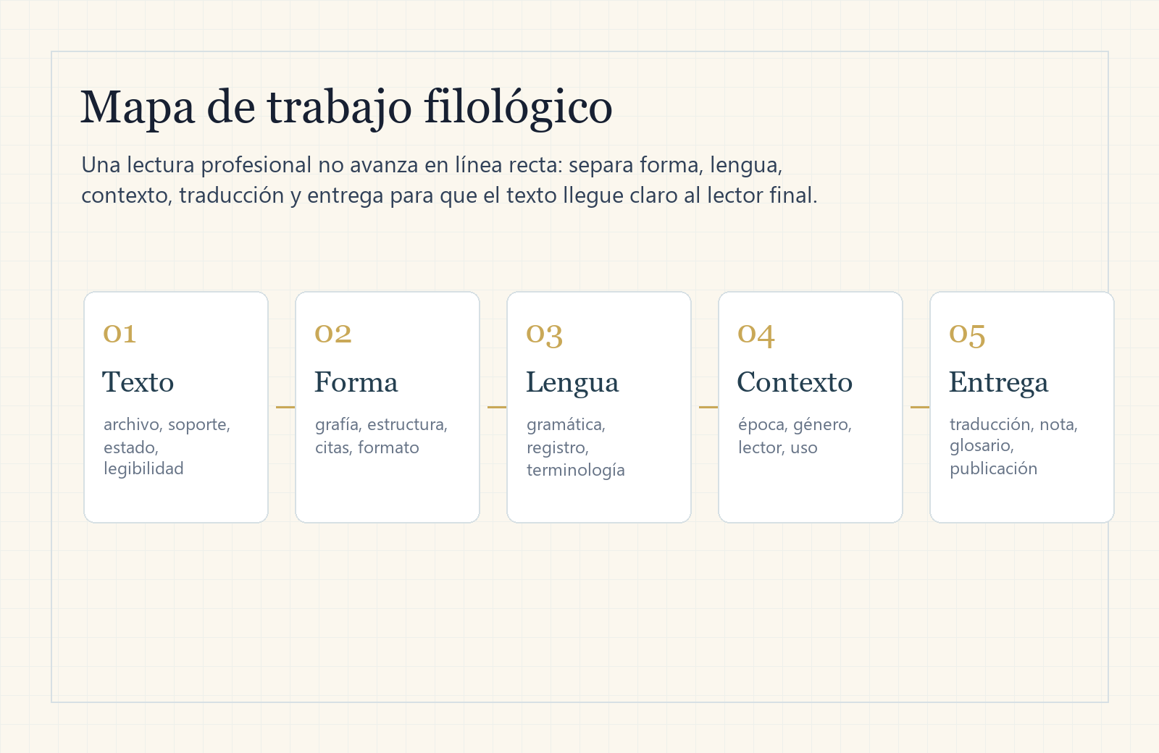
Visual de referencia: capas de trabajo filológico de Scriptorium.
Uso sugerido: enviar este archivo como referencia comercial, guía interna o material previo a una cotización. No sustituye certificación juramentada ni asesoría legal.

Qué posiciona a Scriptorium
Scriptorium se presenta como un estudio de idiomas con método filológico aplicado: no vende solo conversión palabra por palabra, sino lectura, contexto, forma documental y entrega profesional.
El enfoque combina traducción, localización, apoyo editorial, documentación académica, materiales educativos y notas de lenguas históricas bajo cotización previa.

Promesa operativa
Cada solicitud se evalúa por idioma, extensión, formato, uso final, urgencia, sensibilidad y nivel de revisión. Esto protege al cliente y evita promesas genéricas.
- Propuestas claras por alcance
- Entregables editables cuando corresponda
- Uso prudente de muestras y fragmentos
- Separación entre trabajo educativo y certificaciones oficiales

Límites profesionales
Scriptorium no se presenta como traducción juramentada, despacho legal ni certificador académico. Los documentos sensibles requieren acuerdo previo de confidencialidad, alcance y canal de entrega.

